**一人でまないでしましょう！**

　　　　　　　　　　　　（令和６年４月発行）

いじめ、、、…でんでいるあなた、そしてのさんのみのにじます。はられます。してしてください。

２４ＳＯＳダイヤル「どもＳＯＳ ほっとライン２４」

ダイヤル 🕿０１２０－０－

　　フリーダイヤルで、はです（ＩＰのはつながりません）

＊いじめのだけでなく、やだちのにわるＳＯＳをしてください

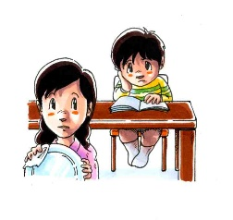

○ 〔〕

にするは

🕿０１２０－－ （月～金　9:00～17:00）

* 〔〕

いじめやのにするは

🕿０５２－９６１－０９００ （月～金　9:00～16:00）

○ 〔センター〕

いじめ、、、、、のにするは

🕿０５６１－３８－２２１７ （月～金9:00～17:00）

○ こころの〔スポーツ〕

だち、、、のことでったときのは

🕿０５２－２６１－９６７１（をく10:00～22:00）

○ ダイヤル〔〕

やて、にするは

🕿１８９（いち・はや・く）

【 あなたのんでいるの 】

**✤あいさいっ子相談室** 🕿**0567－55－7131**

**（月～金　9:00～16:00）**

**✤愛西市学校生活適応指導教室「すまいる」**

**（不登校に関する相談）** 🕿**0567－33－1120（佐屋）**

**0567－24－9735（佐織）**

**（月～金　9:30～15:00）**